№ слайда | Содержание слайда | Текст в слайде | Закадровый текст
Слайд 1 | Урок №3 | Информация как еда. Как информационный «фастфуд» влияет на критическое мышление? | На предыдущем уроке мы говорили о том, что такое информация, какое серьезное влияние информационные потоки оказывают практически на все сферы жизни. Сегодня поговорим о том, с какого рода информацией вы можете столкнуться. При полном и абсолютном доступе к разной информации посредством интернета, вы можете позволить информационной волне полностью захлестнуть вас. Вы можете сделать выбор: стать просто потребителем информации, постоянно просматривая разные фотографии, читая очередные интересные факты, или просматривая вирусные видео. Вы можете позволить информации манипулировать вами. Или можете управлять своей жизнью, развивать навыки, если будете правильно пользоваться тем доступом к информации, что открывают современные технологии, можете осознанно потреблять те информационные массивы, что сейчас предлагают интернет, газеты, радио и телевидение.
Слайд 2 | Информация как еда.  Как информационный «фастфуд» влияет на критическое мышление? | В данном уроке рассматриваются такие вопросы:  -Информационный «фастфуд» или почему потреблять информацию надо осознанно.  -Фэйки, зачем их распространяют, и как отличить, достоверна ли информация. | Сегодня мы поговорим с вами об информации как о еде. Информация, как и еда, может быть полезной, может быть вредной, а может быть и информационным «фастфудом». Как вы думаете, что такое информационный «фастфуд»?
Слайд 3 | Что происходит каждую минуту в интернете? | - В интернет отправляется 204 000 000 электронных писем  - Просматривается 6 000 000 страниц на Facebook, 20 млн. фотографий и публикуется 2 460 000 постов.  - На Youtube проигрывается 1 300 000 роликов. И на этот же портал «заливается» видеосообщений хронометражем в сумме 72 часа. То есть, чтобы посмотреть то видео, которое в течение минуты залили на Youtube, вам понадобится 3 суток без перерыва на еду и сон.  - Поисковая система гугл в минуту обрабатывает 4 000 000 запросов.  - В вотсап-мессенджере в эту же минуту отправляется 347 222 фотографии.  - В твиттере публикуются 277 000 постов,  - В инстаграме 216 000 постов | 21 век уже назвали веком потребления, и касается это не только каких-то предметов быта, обихода, еды, одежды, гаджетов, но и информации. И сейчас это время избыточного информационного потребления. Вот данные, которые это доказывают:
Слайд 4 | Информационный фастфуд | Информационный фастфуд  Легкая, бесполезная, развлекающая информация, отвлекающая информация в малых «дозах» безвредна, но постоянное ее потребление приводит к «захламлению» мозга. (вставить картинку эффектную) | Качество потребляемой информации так же важно как и качество еды, которую мы принимаем. Так как это влияет напрямую на способность человека мыслить. Помните, что вся информация: статьи, книги, посты и картинки, влияет на активность вашего мозга. Мы все заполняем наш мозг, а обилие информации особенно легкой приводит к тому, что вы становитесь просто потребителем. Цена этого бездумного потребления – во-первых, время. Вспомните себя, как часто вы заходите в социальные сети в те же одноклассники или вконтакте и начинаете просто читать и просматривать все, что попадается, не замечая, как проходит час, другой, третий? Вторая цена не менее дорогая – способность анализировать информацию.
Слайд 5 | Информационный фастфуд | Информационный фастфуд  (картинки с потребителями инфы) Например:  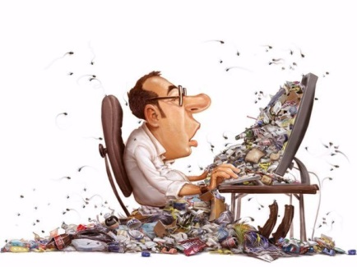 | Главное в потреблении информации не ее количество, а актуальность и качество. Для людей важнее знать больше и опередить всех в этом знании или в его распространении, но зачастую знание это поверхностно. К чему это приводит? К тому, что, не раздумывая, читая все, что предлагает интернет, или мгновенно делясь в социальных сетях новостями, картинками или сообщениями, люди не успевают осмыслить информацию, а лишь накапливают эти сведения, как тело копит жир, потребляя пустые калории фастфуда. Чтобы качественно проанализировать информацию нужно время, надо сесть и осмыслить ее, при необходимости задать себе некоторые вопросы, постараться найти на них ответы. Но времени на это нет, потому что все время занято сбором информации.
Слайд 6 | Мемы | Картинки со слайда № 3 старой презентации | Как вы знаете, такие картинки называются «мемы»
Слайд 7 | Мемы | Мем (англ. meme) — единица культурной информации. Мемом может считаться любая идея, символ, манера или образ действия, осознанно или неосознанно передаваемые от человека к человеку посредством речи, письма, видео, ритуалов, жестов и т. д. | Мем – способ выражения собственных чувств с помощью популярной фразы или персонажа. Мемы прочно вошли в нашу жизнь. При общении с друзьями и коллегами многие используют «вирусные» фразы из популярных комиксов, пытаются хоть как-то изобразить персонажей.
Слайд 8 |  | Картинки со слайда № 4 | В последнее время стало популярно использовать картинки разного рода для выражения своего отношения или эмоций в процессе виртуального общения.  Как вы думаете, почему люди стали использовать меньше слов, придуманных самими, а используют заранее заготовленные стандартные, но «чужие» фразы и картинки? (пауза)Как часто Вы это используете?
Слайд 9 |  | LOL читается как лол или эл-о-эл (от англ. laughingoutloud — громко, вслух смеясь; или laughoutloud — громко, вслух смеяться;  или lotsoflaughs — много смеха) — англоязычный акроним, интернет-мем.  Термин используется в сетевом общении главным образом для выражения смеха в письменной форме. | Вот пример излишнего потребления информации, когда человек привыкает пользоваться ограниченным числом фраз для коммуникации.  Эта картинка или «мем»- точно показывает современного человека-потребителя информации, вместо того, чтобы задуматься, у него всегда готов ответ: лол.
Слайд 10 |  | Почему мы становимся такими? | Потому что мы потребляем информационный «фастфуд». Людям становится лень придумывать самим фразы, выражать свои мысли точно, они просто берут уже придуманные «заготовки» и используют их в своем общении. Либо создают много похожей информации про то, что их беспокоит.
Слайд 11 |  | Чем опасно излишнее информационное потребление?  (Текст ответа появляется после паузы в 5 секунд)  Притуплением критического мышления. Критическое мышление - это способность, которая поможет вам ориентироваться, принимать верные решения и отказываться от того, что может нанести вам вред. При притуплении критического мышления снижается способность анализировать. В результате мы верим всему, что читаем. А, не всему написанному можно верить.  Задайте себе вопросы:  как можно найти применение этой информации?  Пригодятся ли получаемые вами новые сведения для улучшения вашей жизни? | Информационный «фастфуд» или легкая информация расслабляет мозги, это было всегда. В газетах, например, последняя страница отводилась под анекдоты, гороскопы и интересные факты. Чем больше вы потребляете такой легкой информации, тем больше хочется. Вот вы начинаете просматривать подборку фотографий смешных котиков, потом перешли на собачек, потом на яхты мировых звезд шоу-бизнеса, и вас уже не остановить. Мы не убеждаем вас не потреблять легкую информацию вообще. Но помните об умеренном и осознанном ее потреблении. Иначе можно стать жертвой манипуляций.
Слайд 12 |  | 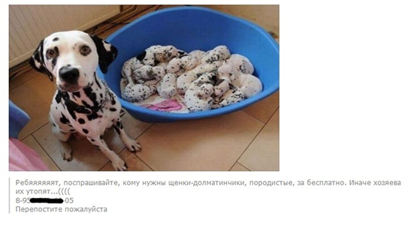 | Эта фотография с текстом гуляет в социальных сетях уже несколько лет. Подумайте, какие дополнительные вопросы может вызвать у вас этот пост? (пауза 3-4 сек)  - Почему не указан населенный пункт, город или даже страна, где хозяева хотят утопить щенков?  - Почему нет деталей, сколько девочек, сколько мальчиков среди щенков, к кому обращаться по указанному номеру телефона?  - Почему владельцы хотят утопить щенков, которые стоят очень дорого? В среднем в России щенок далматинца стоит 300 долларов. В корзине их 15, кто утопит 4500 долларов?  - Зачем распространять информацию, если вы живете в другом городе или даже в другой стране?  Указанный номер телефона - это специальный номер, при звонке на который, со счета вашего номера снимаются деньги, в некоторых случаях весьма значительные суммы.
Слайд 13 | Фейк | Фальшивые (поддельные, «фейковые») новости – это информационная мистификация или намеренное распространение дезинформации в социальных медиа и традиционных СМИ с целью введения в заблуждение, для того чтобы получить финансовую или политическую выгоду. | Такого рода информация называется фейк, от английского fake – подделка. Вот какое определение слова дает википедия. Фальшивые (поддельные, «фейковые») новости – это информационная мистификация или намеренное распространение дезинформации в социальных медиа и традиционных СМИ с целью введения в заблуждение, для того чтобы получить финансовую или политическую выгоду.
Слайд14 | Примеры фейков | 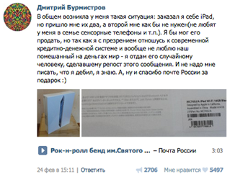 | Вот пример фейка:  Появляется картинка, дать время прочитать, только потом текст  Бесплатно, без выгоды для себя никто не будет раздавать технику, и тем более машины и квартиру случайным людям. У таких фейковых объявлений есть несколько похожих особенностей. Не указан спонсор розыгрыша, на которого надо подписаться. Не указаны контакты лица или компании, которые проводят розыгрыши. Авторы таких постов как правило новички, проверьте их активность, что они пишут, можно ли идентифицировать его страницу как страницу реального человека или компании. Обычно крупные розыгрыши проводят крупные и известные компании.
Слайд15 |  | 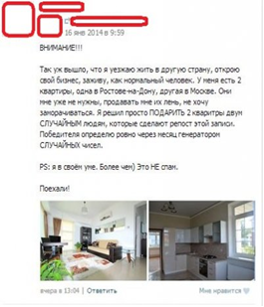 | Вот еще пример фейка  Появляется картинка, дать вермя прочитать, только потом текст  Цели у фейков могут быть разные. Во-первых, это, конечно же, мошенничество. В случае с розыгрышем айфона вас могут попросить выслать деньги на доставку, и таких людей как вы будет несколько тысяч. В случае с квартирами, это может быть вирусная реклама компании, которая строит квартиру: люди заинтересуются, а розыгрыш всегда можно списать на мошенников. Либо это просто специальный контент, чтобы увеличить число посещений того или иного ресурса
Слайд 16 | Пример фейка |  | Несколько лет назад эта фотография облетела весь мир с печальной историей о том, как сирота из Сирии спит между могилами родителей. Все активно делились.
Слайд 17 |  | 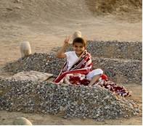 | А вот продолжение истории: на самом деле фотография была постановочной, и сделал ее фотограф из Саудовской Аравии. Идея этого проекта была показать любовь к родителям. Сам автор фотографии потом был удивлен тому, как распространялась его работа. Он сам писал и рассказывал везде, что его фотография не имеет отношения к Сирии.
Слайд 18 | Фейки на ТВ | Есть фейки и на телевидении:  https://www.youtube.com/watch?v=AaxsUN84o90&feature=youtu.be | Этот сюжет был показан в эфире Первого канала в день падения метеорита, который в СМИ прозвали «Челябинским». Он упал в озеро Чебаркуль. То, что показал 1 канал, было шуткой из интернета. Редакторы, не проверив достоверность видео, выпустили его в эфир и разместили на сайте. Позже, когда выяснилась ошибка, видео на сайте заменили. Но пользователи сохранили скриншот (снимок экрана монитора) того, что новость присутствовала на веб-сайте.
Слайд 19 | Фейки на ТВ | 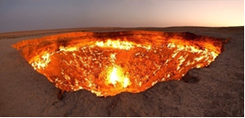 | Место, которое в новостях назвали местом падения метеорита – это газовый кратер в Туркмении Дарваза. Он горит постоянно с 1971 года.  Это пример журналисткой ошибки, когда редакторы просто не проверили достоверность видео. Но бывают и примеры намеренной дезинформации, чтобы сформировать у аудитории определенное мнение.
Слайд 20 | Фейки на ТВ | https://www.youtube.com/watch?v=iPzjseDdpuc&feature=youtu.be | Это был шутливый сюжет на 1 апреля интернет-канала ТВ1 кг.  Вывод: Необходимо помнить, что каждый из нас, зрителей, является потребителем информации, в том числе телевизионного контента. И, если телеканалы создают такие фейки, то создаются они, в частности, и потому, что зрители позволяют это. Зрители проглатывают эту информацию и верят ей.  Что может быть фейком? Все что угодно: не только объявление в социальной сети, видеосюжет, но даже профайл, от имени которого размещено объявление; картинки, фотофакты и др.
Слайд 21 |  | Обобщение урока. Выводы:  - Не вся информация, которую мы видим и слышим, бывает правдива.  - Необходимо критически относится к фото-, аудио-, видеоинформации.  - Неумение критически мыслить приводит к тому, что человеку трудно принимать решение.  - При потреблении информации надо задавать себе вопросы. | Итак, вы увидели на этом уроке, что не вся информация, которую мы видим и слышим бывает правдива. Средства массовой информации соблюдают стандарты профессиональной этики, которая диктует освещать событие полностью. Журналисты, в большинстве случаев, расскажут вам всю полную историю, как в первоисточнике. Но существуют и такие СМИ, которые могут показать вам лишь одну часть этой картинки: либо пленного с дулом автомата у виска, либо солдата, которому дают напиться.  Для того, чтобы разобраться в многообразной информации, задавайте себе вопросы:  «Для чего автор дает нам информацию?», «Что он хочет донести до нас?», «Что я извлек для себя полезного из этой информации?»

